ПАСПОРТ № 09 дата 21 сентября 2017 г.

Паспорт благоустройства дворовой территории

муниципального образования Копьевский поссовет

ОБЩИЕ СВЕДЕНИЯ
- Адрес многоквартирного дома (МКД)*:
п. Копьево, ул. Мелиораторов, 1
- Управляющая (обслуживающая) организация МКД (наименование, юридический адрес, телефон:
МУП «Копьевское ЖКХ», РХ, Орджоникидзевский район, п. Копьево, пер. Юбилейный, 4, тел. (39036) 21784
3. Составитель паспорта: (наименование инвентаризационной комиссии муниципального образования, ФИО секретаря Комиссии)
Комиссия по инвентаризации дворовых и общественных территорий в муниципальном образовании Копьевский поссовет, секретарь комиссии – Тихонова О.К., тел (39069) 21189
4. Сведения о МКД* и дворовой территории:
№ п/п | Материал стен МКД | Этажность МКД | Количество подъездов в МКД | Количество жилых и нежилых помещений в МКД | Количество проживающих в МКД граждан, чел. | Общая площадь дворовой территории, кв.м | В том числе
 |  |  |  |  |  |  | Площадь застройки МКД,  кв.м | Площадь проездов, тротуаров, площадок (общ.), кв.м | Площадь плоскостных сооружений (общ.)  (площадок), кв.м | Площадь озелененных участков, кв.м
1 | Кирпич | 2 | 1 | 9 | 11 | 1600 | 376 | 707 | - | 517
2.
3.
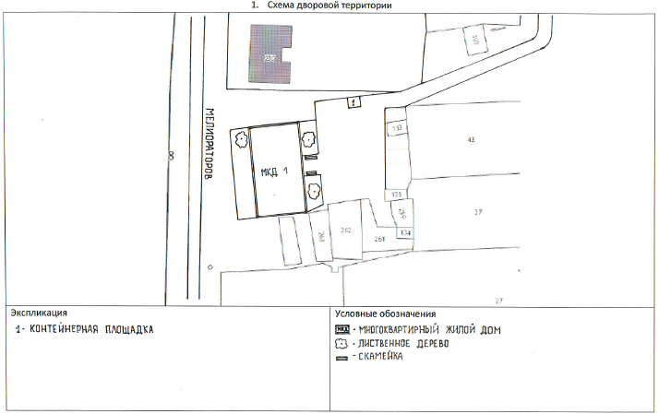
1.1. Экспликация к схеме.
А. Сооружения:
№  п/п | Наименование | Кол-во, единиц | Площадь, кв.м | Вид  покрытия | Вид и перечень элементов (оборудования) | Потребность в благоустройстве:
 |  |  |  |  |  | устройство, ремонт, замена (указать) | кол-во, единиц | площадь, кв.м размеры, м
 | Детская площадка | - | - | - | - | - | - | -
 | Спортплощадка | - | - | - | - | - | - | -
 | Площадка для отдыха | - | - | - | - | - | - | -
 | Контейнерная площадка | 1 | 1 | земля | - | - | - | -
 | Автостоянка | - | - | - | - | -
 | Площадка выгула домашних животных | - | - | - | - | - | - | -
 | Иные сооружения | - | - | - | - | - | - | -

Б. Дорожно-тропиночная сеть:
№  п/п | Наименование | Площадь, кв.м | Вид  покрытия | Вид и перечень элементов (оборудования) | Потребность в благоустройстве:
 |  |  |  |  | устройство, ремонт, замена (указать) | площадь, кв.м | размеры, м
 | Проезды | 672 | земля | асфальт | замена | 672 | 21*32
 | Тротуары
 | Пешеходные дорожки | 35 | земля | асфальт | замена | 35 | 5*7
 | Лестницы | - | - | - | - | - | -
 | Отмостки | 40 | бетон | - | - | - | -
 | Специальные дорожки (велодорожка и т.д.) | - | - | - | - | - | -
 | Элементы благоустройства территорий по приспособлению для маломобильных групп населения: пандусы, съезды | - | - | - | - | - | -
 | Иные варианты сети | - | - | - | - | - | -

В. Малые архитектурные формы и элементы благоустройства:
№  п/п | Наименование | Ед. изм. | Текущее наличие | Потребность в благоустройстве:
 |  |  |  | устройство (установка), ремонт, замена (указать) | Кол-во
 | Светильники | ед. | 1 | замена | 1
 | Опоры | ед. | 1 | замена | 1
 | Кабели | м | 20 | - | -
 | Скамьи | ед. | 2 | замена | 1
 | Урны | ед. | - | устройство | 2
 | Цветочницы | ед. | - | устройство | 2
 | Контейнеры | ед. | 1 | - | -
 | Декоративные скульптуры | ед. | - | - | -
 | Элементы благоустройства территорий по приспособлению для маломобильных групп населения: опорные поручни, специальное оборудование на детских и спортивных площадках | ед. | - | - | -
 | Иное оборудование |  | - | - | -

Потребность в благоустройстве дворовой территории

Минимальный перечень видов работ по благоустройству дворовых территорий
№  п/п | Наименование | Ед. изм. | Кол-во | Потребность в благоустройстве: |  | Потребность в финансировании, тыс. руб.
 |  |  |  | устройство (установка) | замена, ремонт
1 | Асфальтирование дворовой территории (проезды внутри дворовой территории) | кв.м | 707 |  | замена | 530,2
2 | Освещение дворовой территории (светильники) | ед. | 1 |  | 1 | 8,0
3 | Установка скамеек | ед. | 1 | - | 1 | 7,0
4 | Установка урн | ед. | 2 | 2 | - | 5,7
 |  |  |  |  | ВСЕГО | 550,9
Перечень дополнительных видов работ по благоустройству дворовых территорий
№  п/п | Наименование | Ед. изм. | Кол-во | Потребность в благоустройстве: |  | Потребность в финансировании, тыс. руб.
 |  |  |  | устройство (установка) | замена, ремонт
1 | Оборудование детских и (или) спортивных площадок (комплексов) | ед./кв.м | - | - | - | -
2 | Оборудование автомобильных стоянок | ед./кв.м | - | - | - | -
3 | Озеленение территорий | кв.м. | 15 | 15 | - | 6,2
4 | Другое
 |  |  |  |  | ВСЕГО | 6,2
Дата проведения инвентаризации: «21»сентября 2017 г. в 11 часов

Ф.И.О., должности и подписи членов инвентаризационной комиссии:
Администрация Копьевского поссовета, Глава_____________________________________А.И.Тайченачев
(организация, должность) (подпись) (Ф.И.О.)
Администрация Копьевского поссовета, ведущий бухгалтер – экономист ______________О.К.Тихонова
Администрация Копьевского поссовета, специалист 1 категории______________________Т.А.Раткова
Администрация Копьевского поссовета, специалист 1 категории_____________________ И.А.Якушин
МУП «Копьевское ЖКХ», и.о.главного инженера ______________________А.А.Трофимович
Представители собственников помещений в МКД,
уполномоченные на участие в работе комиссии
решением общего собрания собственников_________________________________________Т.А.Гвоздева
(по согласованию)
Представители территориального общественного
самоуправления (ТОС), уличных комитетов
(по согласованию) ---------------------------------------------------------------

